1. 新建客户进行登录。
2. 新建上传文件的接口。
3. 对这个接口做具体配置。

修改接口内容，在body中写成form-data的形式。

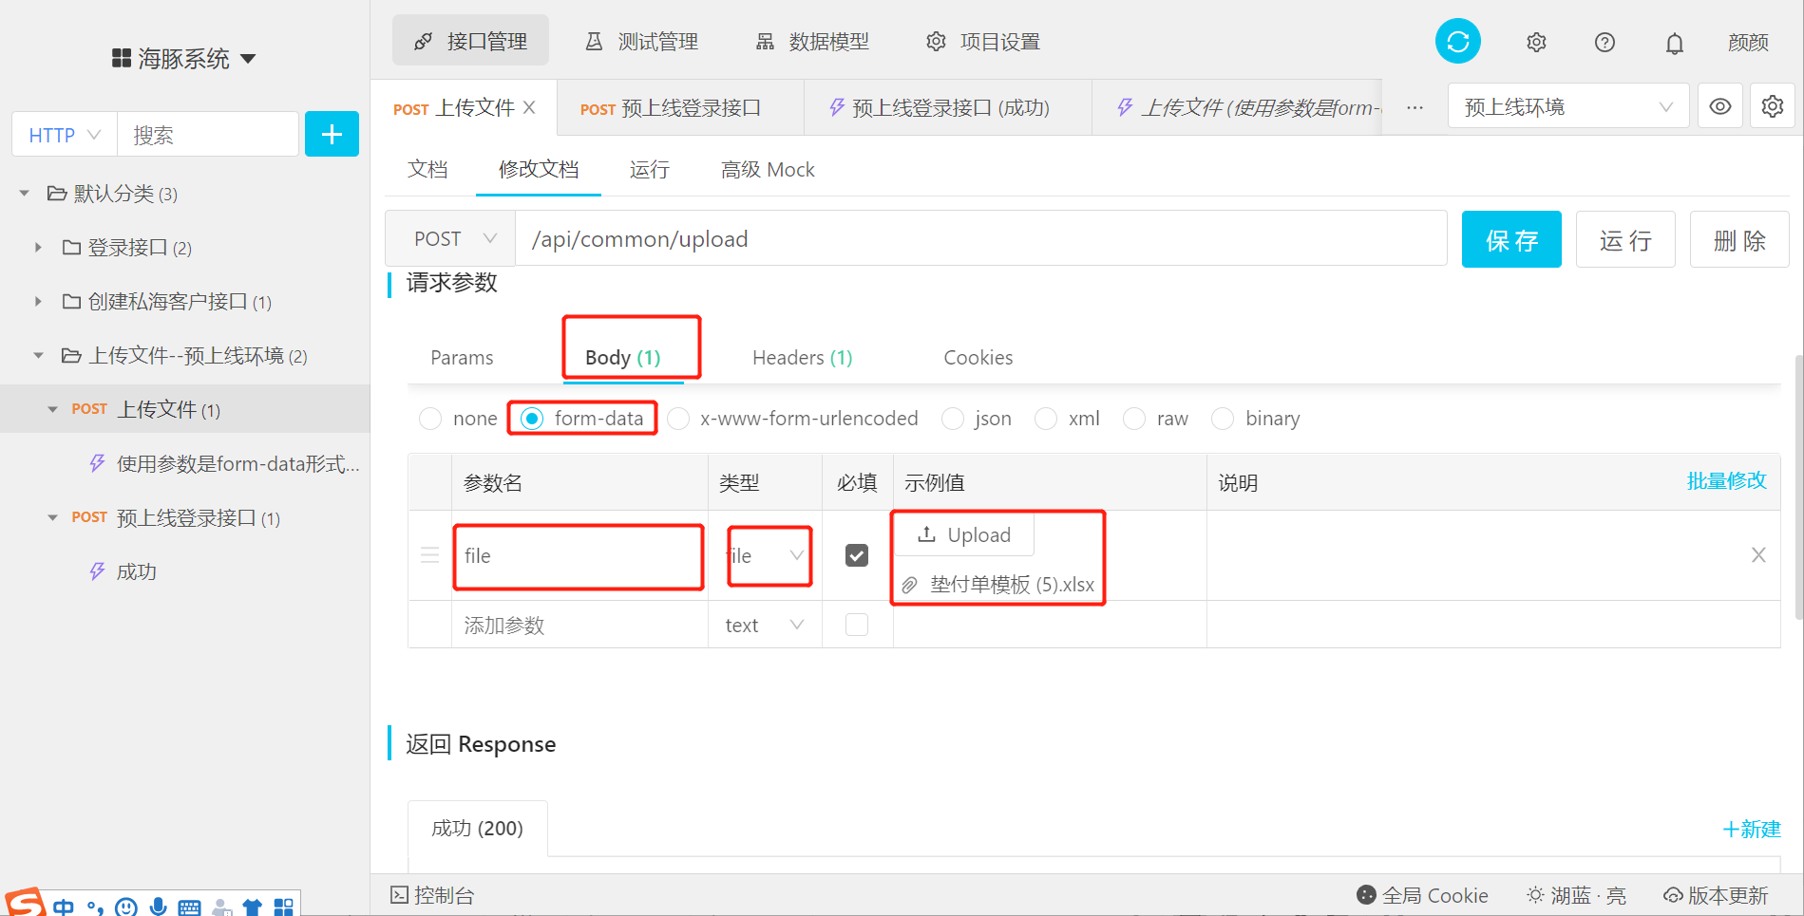

这个参数名和参数值应该怎么写呢，主要看接口文件或者抓取的接口。

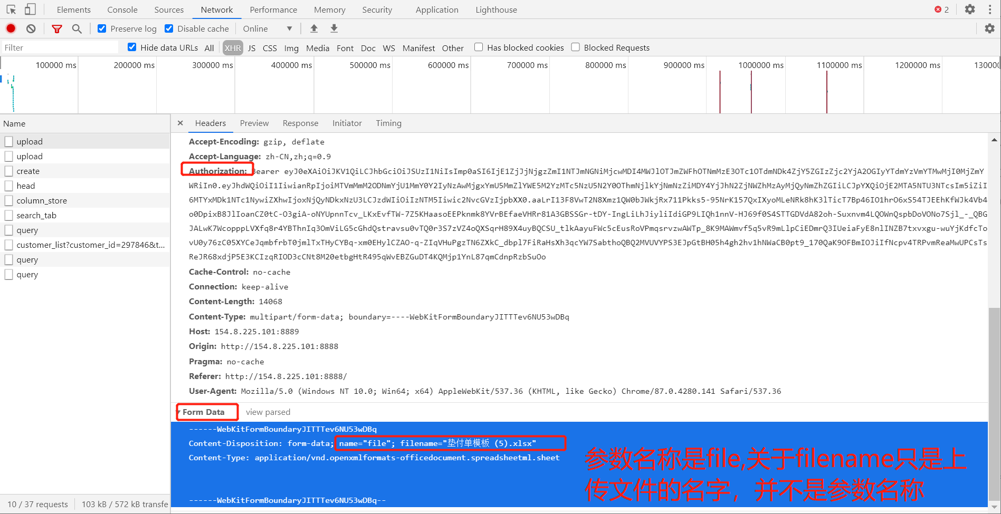

最后看看上传文件运行成功了

